

**Roberto Dallo, de Pamplona a la final internacional de los AIPP**

El peluquero, director de **Roberto Peluqueros**, celebra veinte años en la profesión alcanzado la que es una final histórica en su carrera en los importantes premios que otorga la **Asociación Internacional de Prensa Profesional**.

La sólida carrera de **Roberto Dallo** merecía un logro como éste al situarse como finalista en el certamen más prestigioso de la profesión con ***Back to the Present*** en la categoría de ***Best Men*.** Lo hace por primera vez y eso lo hace aún más especial. La colección se inspira en el Barroco español, pero el peluquero transporta esos valores a nuestros días, actualizándolos y convirtiéndolos en atemporales con nuevos matices y detalles.

Toda una recompensa a un amante del oficio en cualquier vertiente del mismo, desde la más puramente creativa al trato con el cliente a quien intenta transmitir esa misma emoción. Lograr ser finalista ha sido una grata e inesperada sorpresa, según declara: “*Me presenté con mucha ilusión pero pocas perspectivas porque el volumen de participantes es muy elevado y el nivel de calidad de las colecciones, excelente. Por eso, encontrarme seleccionado como finalista junto a compañeros que admiro muchísimo y a los que considero los mejores referentes, me emociona aún más, es todo un subidón, una maravilla y el mejor regalo para finalizar este año tan negativo.”*

Dallo recibió la noticia de su pase a la final por casualidad y con cierta incredulidad: “*estaba revisando la bandeja de spam y vi un correo de los AIPP. No daba crédito, pero, aunque no entiendo inglés, me creó una buena sensación. Lo compartí con el fotógrafo con el que trabajé en Back to the Present y me confirmó que éramos finalistas. Fue toda una alegría para el estilista también. Ver nuestro trabajo en el carrusel, junto con el de esos “monstruos” de la peluquería que te parecen tan lejanos, me parece increíble porque sí lo sueñas, pero lo ves complicado*.”, explica el peluquero.

**Acerca de:**

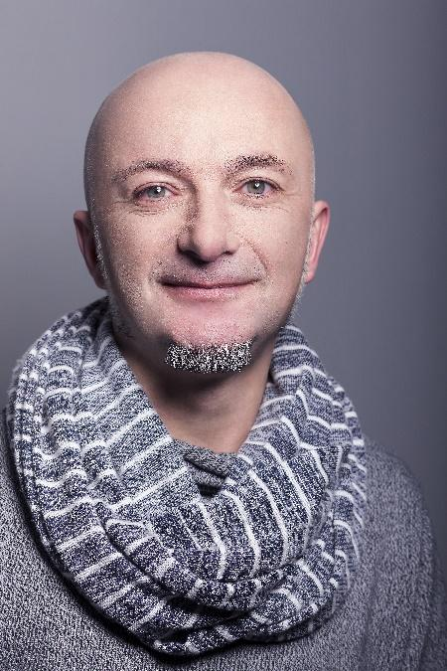

**Roberto Dallo** cuenta con una dilatada carrera de 36 años de profesión. Uno de los grandes momentos de su carrera fue, sin duda, la inauguración de su salón en Pamplona, **Roberto Peluqueros**, hace más de veinte años con el objetivo de dar lo mejor de sí a cada persona que acude a él. Un concepto de servicio al otro que no ha variado con el tiempo y que se basa en el asesoramiento, el cuidado en los detalles y el compromiso en devolver la confianza que quien se sienta en el tocador ha demostrado. La excelencia es uno de los objetivos principales en Roberto Peluqueros, que se consolida en 2018 al recibir la más preciada distinción del sector: la **Q\*** de **calidad** otorgada por **theQHair** – Guía de Calidad de la Peluquería Española.

Premios y Nominaciones:

* **2015** - **Finalista** español de la competición internacional de **American Crew All Star** en **Roma**
* **2015** - **Nominación** Mejor Barbero del Año por **Barberos 3.0**
* **2016** - **Spain Country Winner American Crew All Star** y **Finalista Internacional en París**
* **2016** -Finalista mejor colección por **Barberos 3.0**
* **2017** - **Spain Country Winner American Crew All Star** y **Finalista Internacional en Bruselas**
* **2017** -Finalista mejor colección **Barberos 3.0**
* **2019** - Fernando Rodrigo, del equipo de Roberto Peluqueros, **premio al Mejor Barbero Revelación** por Barberías con Encanto.
* **2020** - Fernando Rodrigo, del equipo de Roberto Peluqueros, **finalista español en la competición internacional del American Crew All Star**.
* **2020 –** Finalista **AIPP Awards** 2020-2021, categoría masculina.